AD Différentes transformations

Objectif : identifier la nature d’une transformation.

Les centrales électriques produisent de l’énergie électrique à partir de différentes formes d’énergie. Cette production nécessite des transformations qui peuvent être de différentes natures : physiques, chimiques ou nucléaires.
Doc A : principe d’une centrale nucléaire.
En France, la production d’énergie électrique s’élève à environ 1,9.10¹⁸ J dont la plus grande partie est d’origine nucléaire (75 %).
Dans une centrale nucléaire, la production d’énergie se fait en plusieurs étapes :
-la réaction de fission nucléaire (²³⁵₉₂U + ¹₀n ⁹⁴₃₈Sr + ¹³⁹₅₄Xe + 3 ¹₀n ) utilisant l’uranium libère une énergie importante (c) permettant de chauffer un fluide caloporteur
-le fluide caloporteur vaporise de l’eau circulant dans un circuit secondaire
-la vapeur d’eau générée entraîne une turbine, couplée à un alternateur qui produit de l’énergie électrique
-lorsque la vapeur passe dans la turbine, elle redevient liquide après son passage sur un condenseur et peut être à nouveau utilisée pour un nouveau cycle.

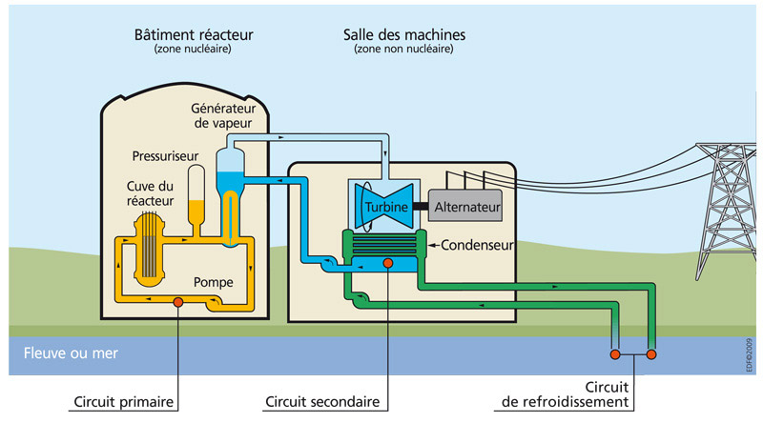

Doc B : principe d’une centrale à combustible fossile.

La combustion du fioul (réaction chimique entre le fioul et le dioxygène de l’air, amorcée par une flamme) permet de libérer de l’énergie thermique dont une partie est transformée en énergie électrique. La combustion de 1,0 kg de fioul (C₁₆H₃₄) libère 4,3.10⁷ J.
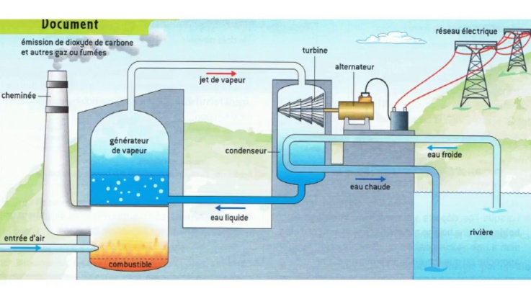
Equation de combustion du fioul :
2 C₁₆H₃₄ (l) + 49 O₂ (g) 32 CO₂ (g) + 34 H₂O (g)

circuit de refroidissement

Doc C : transformation dans le Soleil.
L’énergie libérée par le Soleil est principalement due à la réaction de fusion nucléaire :
4 ¹₁H + 2 ⁰₋₁e ⁴₂He
L’énergie libérée par 1,0 kg d’hydrogène au cours de cette transformation est d’environ 5,9.10¹⁴ J.

Remarque : dans les équations figurant dans les divers documents, ⁰₋₁e représente la particule « électron » et ¹₀n la particule « neutron ».
Questions :
1/ Identifier la nature (càd le type de transformations (chimique, nucléaire, physique)) des différentes transformations citées dans les documents (repassées en fluo).
2/ Quelle est la différence fondamentale entre les équations de réaction chimique et celles de réactions nucléaires ?
3/ Expliquer le principe général d’une centrale à fioul.
4/ Calculer, dans chaque cas, la masse de combustible nécessaire à la production électrique annuelle en France. Commenter le résultat.
5/ Expliquer pourquoi la fusion nucléaire présente un intérêt certain.

